Описание произошедшей кражи цифровых валют в сети Ethereum
06.12.21 в 08:42:29 UTC в сети распределенного реестра (блокчейна) Ethereum (ETH) была произведена транзакция с кошелька, принадлежащего потерпевшему, которую он не санкционировал. Для проведения транзакции необходимо знать секретный код из 24х английских слов, которым обладал потерпевший. Предполагается, что злоумышленник узнал этот секретный код и воспользовался им для перевода средств с аккаунта потерпевшего на свой аккаунт. Ссылка на транзакцию в обозревателе транзакций- https://etherscan.io/tx/0xbf6843dfe714655ba54c491fb123e0d1dd905699b079b32398895e0332e30c00.
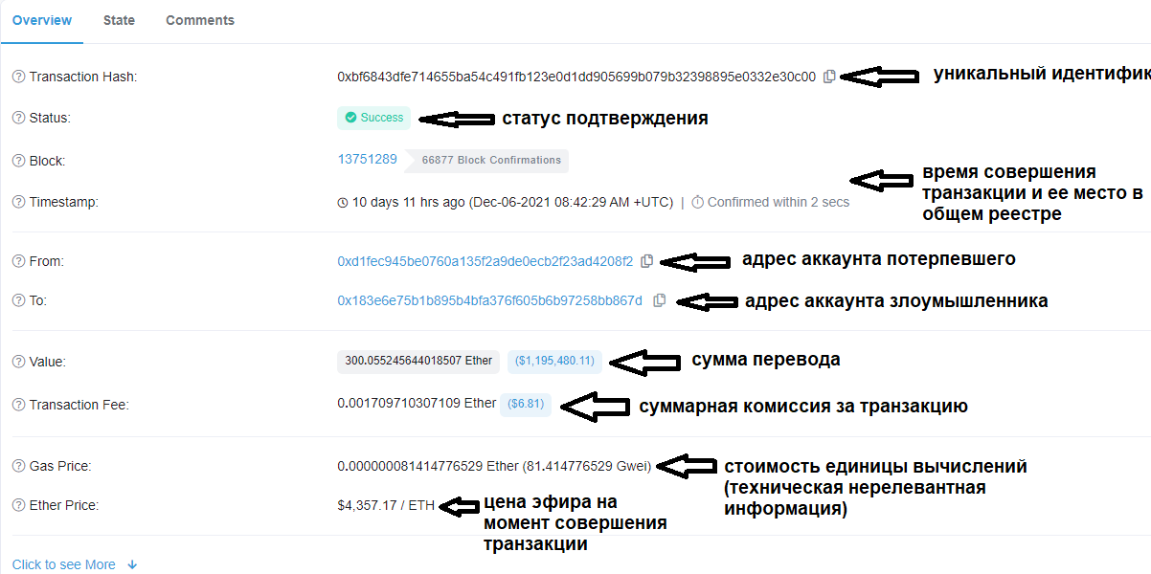
Транзакция была произведена в цифровой валюте Ethereum (ETH), суммарная стоимость составила 1,307,391.71$ (долларов США). Это был весь имеющийся на данном аккаунте Ethereum.
Так как для совершения транзакций необходимо уплатить комиссию в валюте Ethereum (ETH), злоумышленники перевели обратно со своего кошелька на кошелек потерпевшего 0.1 ETH (435$) для дальнейшего совершения транзакций. Ссылка на эту транзакцию - https://etherscan.io/tx/0xda898e4511416e7833a7d64e108598346b44ab6e2652e01bc037c7a2c848b379.
Далее злоумышленники перевели на свой аккаунт 1,000,000 токенов USDC, цена которых привязана к курсу доллара 1к1. Ссылка на транзакцию - https://etherscan.io/tx/0x15c679283c14a8fa4cf2dab25e7506eea8ef78ad81f17ee9d4b0f9c7c24255e1.
Также они перевели 500,000 токенов USDT, цена которых также привязана к курсу доллара 1к1. Ссылка на транзакцию - https://etherscan.io/tx/0x15b87251b0ba5805f3b4f5560db61b7b6c960d747fcdf70db011a0e28831547c.
В конце злоумышленники перевели остаток цифровой валюты ETH, которая осталась на кошельке потерпевшего после уплаты комиссий за предыдущие транзакции. Ссылка на транзакцию - https://etherscan.io/tx/0x97f9aa6f9444dc11db83504347f543ce3f26a419c917363534c94725a906fee2.
Суммарно злоумышленники перевели на свой аккаунт 300 ETH (≈1,300,000$) и 1,500,000$ в токенах USDT и USDC.
Далее злоумышленники воспользовались сервисом анонимизации транзакций (миксером) https://tornado.cash/ и совершили ряд транзакций на аккаунты, принадлежащие этому сервису.
Сервис https://tornado.cash/ работает по принципу шляпы с деньгами: много людей кидают одинаковые суммы денег в шляпу, за это им выдают чек, на котором написана указанная сумма, и предъявив этот чек позднее, они могут поручить организатору перевести деньги на любой, указанный ими адрес. При этом нет никакой разницы, чьи именно деньги попадут на чей аккаунт, так как деньги являются равнозначными и взаимозаменяемыми. Отличие сервиса tornado заключается в том, что организатором в данном случае является компьютерный код и все операции происходят строго автоматически и ни у кого нет контроля за этим сервисом, включая создателей.
Ссылки на транзакции:
https://etherscan.io/tx/0xc66cf5dd506829af8bb1281781e79b024ce9fd8353bd021067ef3dc761f6e6a8 (транзакция сохранения приватной информации, позволяющей получить доступ к средствам в сервисе)
https://etherscan.io/tx/0x7a49376dbbf07721b51436f0a644ac4c7a310d8c07659bb653a83a0af19e0b72 (первый перевод в размере 100 ETH)
https://etherscan.io/tx/0x8c60f1f18072cc2dc45e5c418be08ea9261a874be99d5663a00a9ae6e403f673 (второй перевод в размере 100 ETH)
Суммарно было переведено 200 ETH (≈800,000$)

Далее злоумышленники обменяли украденные токены USDT и USDC на валюту Ethereum (ETH) на децентрализованном обменнике https://uniswap.org/.
Ссылки на транзакции - https://etherscan.io/tx/0x4dc2901b23c07921501b181e4c978920ad00f9e834530b03fd2dd27f97308be7. (обмен 500,000 USDT на ≈123.59 ETH)
https://etherscan.io/tx/0x707b5de212dc03822d0984fdedb1d8436ef465eba368833abe8f3724b4763c57. (обмен 1,000,000 USDC на ≈246.32 ETH)
Далее злоумышленники перевели полученную от продажи токенов USDC и USDT валюту Ethereum на аккаунты сервиса https://tornado.cash/, используя для этого 19 транзакций. Сервис позволяет переводить только определенные круглые суммы, равные 0.1 ETH, 1 ETH, 10 ETH или 100 ETH для целей анонимности.
Ссылки на транзакции:
https://etherscan.io/tx/0x79fed4be5b2e1922ca31a7e7f182d938b6a5731fcfa357950a923cd84065f466
https://etherscan.io/tx/0x1be2bd56f6cdf0a5912e824d7486889cff3ef60822ab69ee87d7dc74e8a4dffc
https://etherscan.io/tx/0x8b7160c31c904b132143397fd90d283721de6e55b61081d83dfe9e94007a69aa
https://etherscan.io/tx/0xa4e0a2ff398c07c206a2ec7c9492455b77855bf7990ddcc620797cbc70275721
https://etherscan.io/tx/0x65929c231390fe110d17eebb605999bd2b0b810345c3efc9c8c2418fb4a0fc58
https://etherscan.io/tx/0x7a9159195b8395a48627b53e1bb90a006273ecb53d6973ecbd2e5da93e60f6a4
https://etherscan.io/tx/0x1dbdfa010c9720049820ae4e31870794f50603f5b265b08a80407bfd26e063e5
https://etherscan.io/tx/0x2f6fee756c3ca085141a7c855f3760275a825f6dd7177ecbb5b565c9eba0c03b
https://etherscan.io/tx/0x2c90b907646c2786110e9ebe6d83ef35a52182369c18686ff6fb06d01910a2d8
https://etherscan.io/tx/0xbae3e14aa3a94e594903cef2ff0a8211a7b57b7127cae510b8dd747ea4ad06c1
https://etherscan.io/tx/0x632476bd2526946fd828e23b9661afaaf59c81e5d050494481952859d910809b
https://etherscan.io/tx/0x49ee47f2833f95dca3e3e55d35c536d5e1e5671f740a5ac13d10ece6b2c3d0bb
https://etherscan.io/tx/0xca1b227c55592f050a3098418130d269ad21092a3b071f3bab1dc13336abd5ca
https://etherscan.io/tx/0xca6d2330953a51bf0be470dce2503cbbd628e873af66021483c10d65f6b8bef3
https://etherscan.io/tx/0x461d97dd8adb6e533fc7124344aadfdfd1ddefccfe8609aaecfcc86686932cce
https://etherscan.io/tx/0x71207cfa6fb57304505edc7aa3b1f815257f0f377c7b52dbe3887aec35f77e6b
https://etherscan.io/tx/0xd745e8ea711fee199708db613233990c58563843e74ed9e86f31a07f87feae8b
https://etherscan.io/tx/0x603f573e2199309ba21e46245b1befd22c0ba1a2233784ae52109a720de4f85e
https://etherscan.io/tx/0x6736b8b2f832111ada70834cf8a95f4af5e69d0b6e2852f0df3c7ac98e5f359c
Суммарное количество переведенного ETH 468.1 (≈2,000,000$) + переведенные ранее 200 ETH (≈800,000$).
Остаток средств на аккаунте злоумышленника после совершенных операций составил 0.016 ETH (64.26$).

